CadSolOnLine

Jean-Luc Astre & Yvon Massé

Résumé :

CadSolOnLine est un logiciel de gnomonique, libre, en ligne, et en 3D.

Tracés de cadrans solaires classiques, bifilaires, analemmatiques.

Présentation de l’utilisation des méthodes de tracé de rayon en gnomonique.

Mots clés : gnomonique, 3D, libre, open-source, cadrans bifilaires, cadrans analemmatiques, infographie, tracé de rayon, ray-tracing.

# Introduction

L'informatique graphique est née dans les années 80, et elle s'est depuis considérablement développée, pénétrant de nombreux domaines comme l'architecture et l'urbanisme, l'audiovisuel, la CAO, la chimie, la médecine, le multimédia, la simulation, la visualisation scientifique ...

Les algorithmes utilisés pour produire des images de synthèse permettent de :

* modéliser les courbes et les surfaces
* gérer l’éclairement, les couleurs, émises ou réfléchies
* créer des texturations sur les surfaces
* réaliser des animations
* représenter l’ ombre d’un objet 3D sur un autre objet 3D

Il existe des bibliothèques logicielles qui permettent de calculer facilement l’équation du temps, la position apparente du Soleil les dates des solstices et équinoxes, etc...

Des serveurs en libre accès permettent de connaître les coordonnées géographiques de tout point de la terre, son fuseau horaire, l’heure d’été éventuelle…

**Nous avons donc à notre disposition**

**tous les outils indispensables au gnomoniste 2.0**

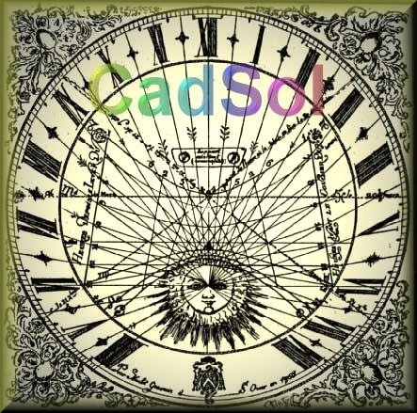

# Historique de Cadsol

La version Windows du logiciel de cadrans solaires : « Cadsol » est disponible depuis longtemps sur  [SourceForge.](https://sourceforge.net/projects/cadsol/) Il y a actuellement 30 à 40 téléchargements par mois. Ce n’est pas négligeable, mais c’est quand même peu satisfaisant. Probablement pour les raisons suivantes :

* il faut télécharger le setup, le lancer, puis passer outre aux avertissements signalant que le programme n’est pas validé par une autorité de certification, ce qui peut être inquiétant pour l’utilisateur. Sans compter que Windows et MacOs deviennent de plus en plus restrictifs pour l’installation de logiciels libres.
* le programme ne s’exécute nativement que sous Windows. PlayOnLinux et PlayOnMac ne donnent pas entièrement satisfaction, et leur utilisation est assez complexe.
* le compilateur (Delphi) utilisé n’est pas libre de droits, c'est une version gratuite qui peut ne plus exister du jour au lendemain. De plus il est bien moins répandu qu’il y a 25 ans.
* la bibliothèque graphique utilisée (GLScene) est Open Source, mais elle commence aussi à dater.

# CadSolOnLine

Le logiciel a été repris avec les techniques et les outils actuels :

* mise en ligne du logiciel sur un serveur web : rien à télécharger, rien à installer, pas de connexion ni de mot de passe, il suffit d’avoir l’adresse du serveur. Les mises à jour sont effectuées par le gestionnaire du site. Sans intervention de l’utilisateur.
* le programme est écrit en JavaScript. Ce langage de programmation est open-source. C’est un langage objet, évènementiel, non typé, normalisé par l’ECMA[1]. C’est un peu verbeux, moins strict que le Pascal ou le C, mais on s’y habitue. L’interpréteur est disponible nativement sur tous les navigateurs modernes (Chrome, Firefox, Safari, Opera ..), sur tous les systèmes d’exploitation actuels (Windows, Linux, Mac, Android, IOS …) et tous les types de terminaux (ordinateurs de bureau, portables, tablettes, téléphones… ). Des outils de développement sont téléchargeables facilement et gratuitement. CadSolOnLine est développé avec VIsualStudioCode, mais un simple éditeur de texte convient parfaitement.



* le code source est immédiatement disponible dans le navigateur. Il suffit de faire un clic droit avec la souris, puis sur « télécharger le code source »
* nativement, les menus sont en anglais mais les navigateurs actuels réalisent des traductions dans pratiquement toutes les langues.

### Bibliothèques logicielles

Les bibliothèques JavaScript utilisées par CadSolOnLine sont toutes Open Source et libres de droits:

* **Three.js** est une bibliothèque JavaScript pour créer des scènes 3D dans un navigateur web. Les objets sont rangés en arborescence, avec un système parent/enfants. Le matériau par défaut est très simple mais il dispose de nombreuses options pour y ajouter divers effets pour l’affichage en 3D, les animations, la gestion des ombres et des lumières, l’import et l’export des fichiers numériques 3D et 2D. Les primitives de ray-tracing (tracé de rayons) sont disponibles.

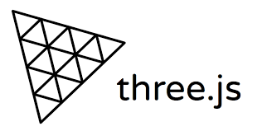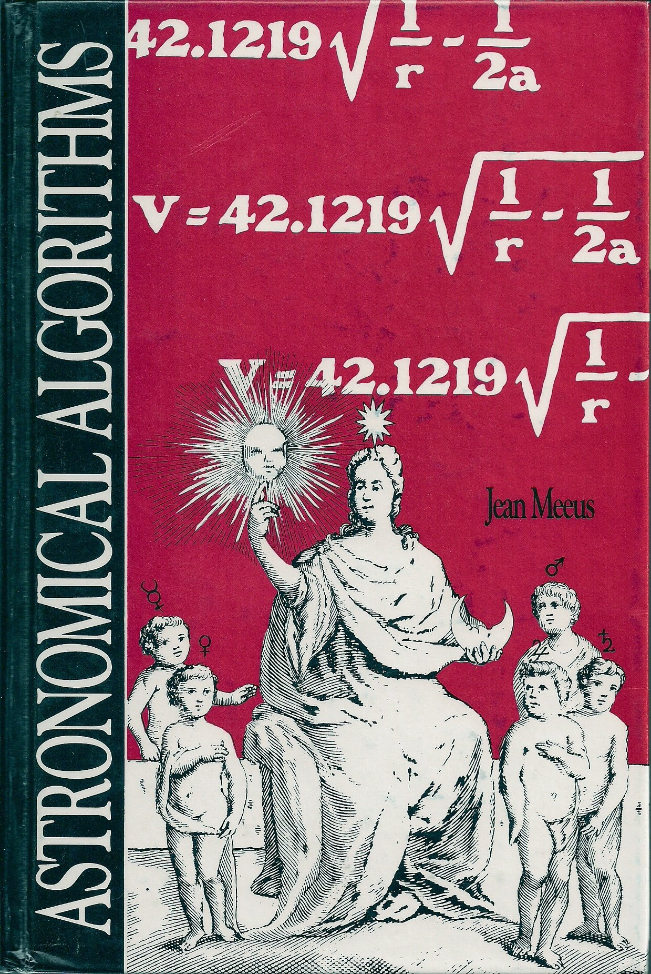

* Astronomia : pour tout ce qui est calcul astronomique (déclinaison du Soleil équation du temps, etc...). Cette bibliothèque est une traduction en JavaScript de l’ouvrage bien connu de Jean Meeus : Astronomical Algorithms (Jean Meeus est membre de la SAF)
* L’**API lil-dat.GUI** : pour l’interface utilisateur.

Tous ces codes source sont disponibles sur GitHub dans des répertoires  en libre accès, avec toutes les fonctionnalités habituelles (chargement et sauvegarde des versions, création de branches, de forks, etc...)

### Téléchargements

Le logiciel, la documentation et l’aide sont actuellement disponibles sur les sites :

[**https://cadsol.fr**](https://cadsol.fr/) **ou** [**https://cadsolonline.web-pages.fr**](https://cadsolonline.web-pages.fr/)

En général, Il suffit de taper « CadSolOnLine » sur un moteur de recherche pour afficher la page d’accueil du site.

Les sources et l’environnement de développement sont librement téléchargeables sur github, à l’adresse :

[**https://github.com/cadsol/COLMod**](https://github.com/cadsol/COLMod)



### Spécificité des logiciels « en ligne»

CadSolOnLine est un logiciel "en ligne", ce qui signifie que le code (en JavaScript) est téléchargé depuis un serveur. Ce code est ensuite "interprété" par votre navigateur. En effet les navigateurs (ou Browsers, en anglais) contiennent un logiciel capable de traduire le JavaScript en langage machine. Ce langage est le seul que votre ordinateur (ou votre smartphone) puisse comprendre et exécuter.

CadSolOnLine a été testé avec :

* les navigateurs les plus courants : Chrome, FireFox, Edge, Opera, Safari...

.

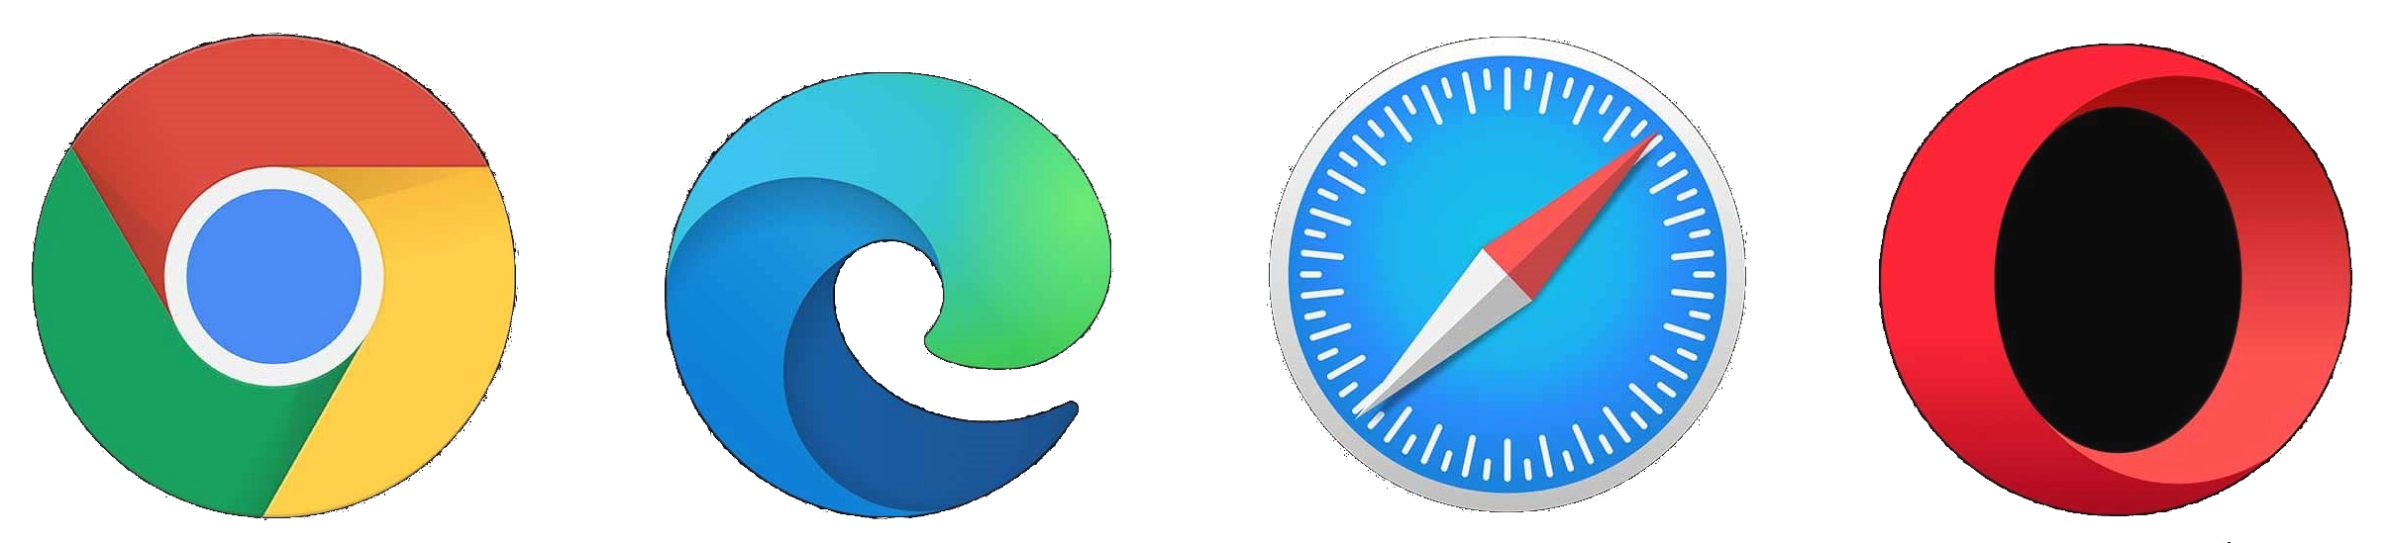

* les systèmes d’exploitation : Windows, Android,, Mac, IOS, Linux…
* sur des ordinateurs de bureau, des portables, des tablettes, des téléphones, Android ou Apple...

Le développement a été réalisé avec Chrome. Ce navigateur est donc recommandé (c'est aussi le plus utilisé actuellement). Il est conseillé d'utiliser les versions les plus récentes de votre navigateur et de votre système d'exploitation. (Remarques : le navigateur Internet Explorer est complètement obsolète et ne devrait plus être utilisé, Safari n’est pas entièrement compatible avec les spécifications de l’ECMA).

L’avantage des logiciels en ligne, c’est que vous utilisez votre navigateur, celui auquel vous êtes habitué :

* Pour réinitialiser, il suffit de recharger la page
* Vous pouvez utiliser les commandes habituelles pour imprimer une page (control P), afficher en plein écran (F11), agrandir ou diminuer la police de caractère (control + ou - ), traduire l’interface dans pratiquement toutes les langues (utiliser l'icone de traduction), afficher le code source (control U), utiliser le clic droit et tous les menus habituels. (Les raccourcis signalés ici sont ceux de Chrome, mais il y a l’équivalent sous tous les navigateurs modernes)
* Vos données personnelles sont préservées (pas d’enregistrement, pas de traqueur, pas de publicité).

Les téléchargements que vous pouvez demander sont des fichiers texte, visualisables et modifiables avec tout éditeur de texte simple. Vous les retrouverez dans le répertoire affecté aux téléchargements. Rien d'autre n'est écrit sur votre disque dur.

Les logiciels en ligne ne peuvent être exécutés que par les navigateurs, ceux-ci ont de fortes contraintes de sécurité :

* un site web ne peut écrire que sur le répertoire de téléchargement et à la demande expresse de l’utilisateur
* un fichier ne peut être lu que si l’utilisateur demande expressément la lecture d’un fichier particulier, qu’il a lui même choisi
* l’arborescence des fichiers utilisateur ne peut pas être mémorisée

Ceci est dans l’intérêt de l’utilisateur. Sans ces contraintes, un site web pourrait lire impunément les données personnelles, effacer n’importe quel fichier (voire tout le disque dur) ou télécharger des logiciels malveillants...

# Fonctionnalités gnomoniques

Heures solaires *Cf. fig 1;*

Heures légales (géolocalisation par adresse, avec OpenStreeMap *Cf. fig 2*)

Heures légales, en tenant compte de la longitude, du fuseau horaire, et de l'équation du temps (courbes en huit)  *Cf. fig 3*

Heures antique, italiques, babyloniques..*Cf. fig 4*...

Heures sidérales (angle horaire du point vernal)  *Cf. fig 5*

Arcs diurnes pour toutes dates, équinoxes et solstices

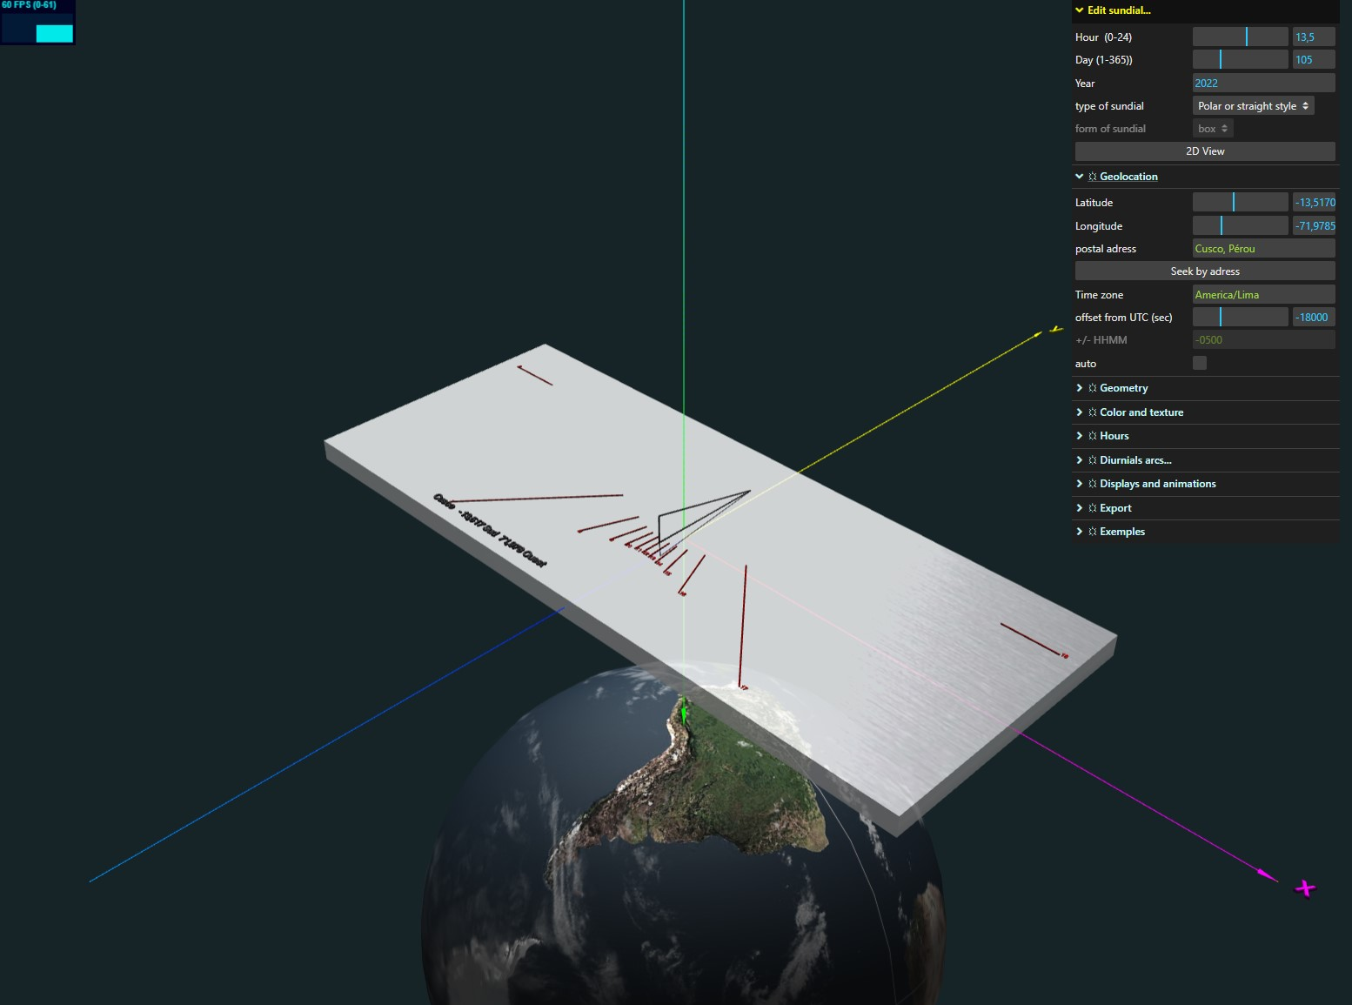

Heures solaires à Cusco Figure 1

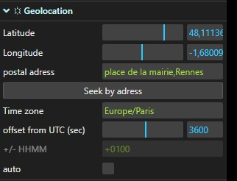

Géolocalisation par adresses Figure 2

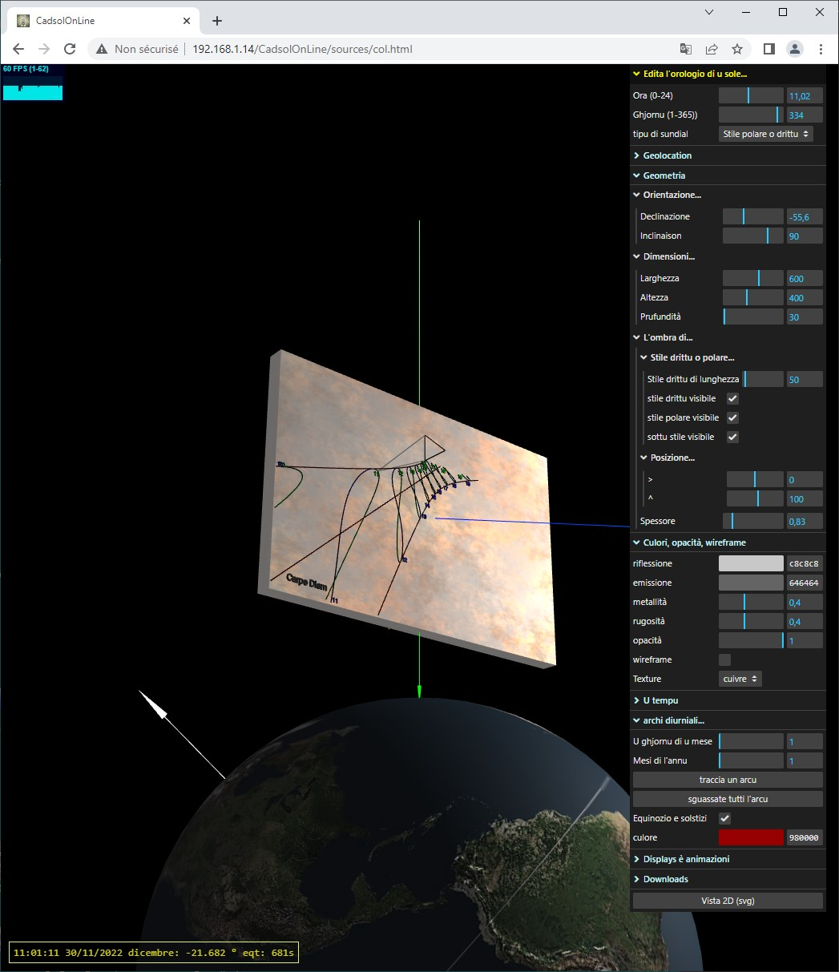

Heures légales Figure 3

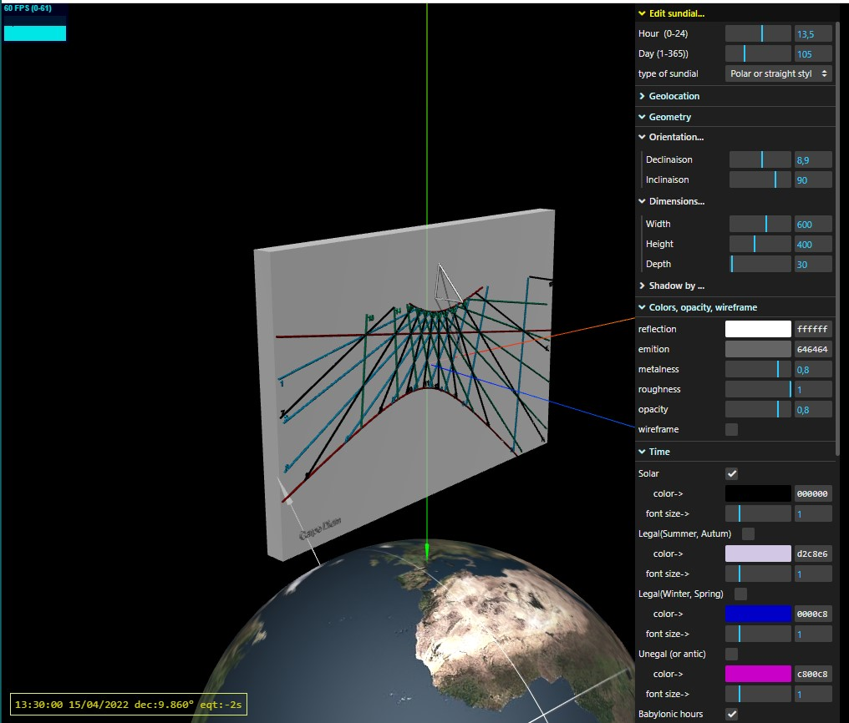

Heures antiques, italiques, babyloniques Figure 4

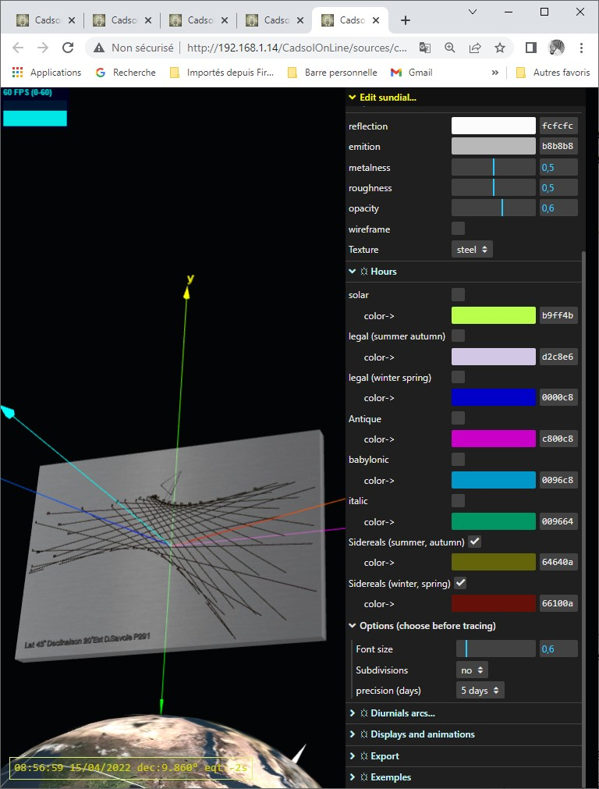

Heures sidérales Figure 5

# Cadrans plans classiques à gnomon ou style polaire (algorithmes de J.Meeus, Fer j. De Vries, D.Savoie)

La bibliothèque Astronomia contient une procédure relative aux tracés des cadrans solaires plans, déclinants et inclinés. Cette fonction a servi de point de départ au code utilisé dans CadSolOnLine.

Les techniques décrites par Fer de Vries dans son article ([A uniform method to compute flat sundials](https://cadsolonline.web-pages.fr/CadsolOnLine/Documentation/FdV-compute-flat-sundials.pdf)) ont permis de calculer les différentes heures (solaires, légales, antiques, italiques, babyloniques, sidérales, etc...)

L’ouvrage : La gnomonique de  [Denis Savoie](https://fr.wikipedia.org/wiki/Denis_Savoie) a servi constamment de référence générale.

# Cadrans bifilaires - (algorithmes de D.Collin)

## L’article  de D.Collin : *« Les cadrans solaires bifilaires à gnomons rectilignes quelconques (Cadran Info 2002)* » généralise les cadrans bifilaires inventés par H. Michnik à des cadrans verticaux déclinants dont les fils ont une orientation quelconque (mais toujours parallèles à la table)

#### Par la suite on trouve dans «  *HUGO logiciel pour cadrans bifilaires (Eric Mercier & Dominique Collin, Cadran Info 2013)* » une généralisation plus complète. Les cadrans peuvent être déclinants et inclinés. Les fils ont une orientation quelconque et ils ne sont pas forcement parallèles à la table. Il suffit de donner les hauteurs et les positions de chacun des 4 « piliers » supportant les fils, puis de calculer les coordonnées de l’ombre de ces piliers (par les formules classiques). Cela donne 4 points d’ombre sur le cadran, donc deux droites dont on peut calculer l’intersection par les formules de Cramer.

CadsolOnLIne réalise une simulation 3D de tous ces calculs.(*Cf. fig 6*) Le point obtenu n’est marqué que si l’ombre des deux fils est bien visible au voisinage de leur intersection.

Cadran bifilaire incliné, déclinant, fils non parallèles au cadran :

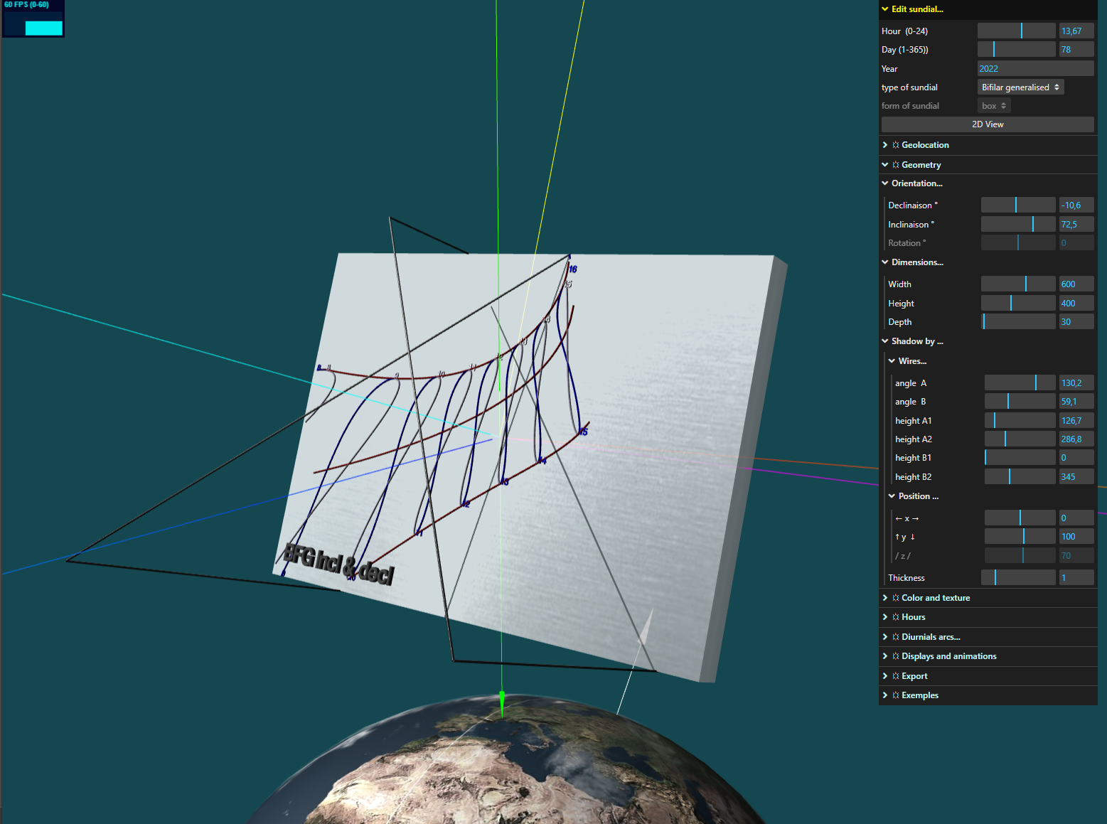

Figure 6

On peut remarquer que l’arc diurne équinoxial n’est pas une droite.

Sur tous ces cadrans bifilaires, on peut tracer les arcs diurnes, les différentes heures (solaires, légales, antiques, italiques, babyloniques, sidérales, etc...)

# Cadrans analemmatiques – (algorithmes de Y.Massé)

L’algorithme utilisé pour générer le tracé des cadrans analemmatiques s’appuie sur le principe de généralisation tel qu’il a été proposé en 1983 par R. Sagot et antérieurement, de façon encore plus générale (et plus concise), par Peaucellier en 1856. Le principe est de projeter, au sens géométrique, un cadran auxiliaire ainsi que ses graduations sur la surface du cadran analemmatique puis de matérialiser la droite de projection du *point efficace* (nous définirons ce point au paragraphe suivant) par le porte-ombre. Reprenons et détaillons ces différents éléments :*(Cf. fig 7)*

**Le cadran auxiliaire**: il est de type armillaire, constitué simplement d’un cercle auxiliaire gradué en heure et situé dans le plan de l’équateur avec un style auxiliaire polaire. La particularité de ce dernier est que, pour une date donnée, un seul point, le point efficace évoqué précédemment, portera ombre sur le cercle auxiliaire. On peut alors associer des dates spécifiques, comme le premier de chaque mois, à leur point efficace et de cette façon graduer le style auxiliaire en date.

**La projection :** elle peut être parallèle et de direction quelconque comme l’a présentée de façon très pédagogique R. Sagot (c’est ce type de projection qui est utilisé dans la version actuelle de CadSolOnline) mais elle peut aussi être centrale (ou encore de type perspective, c’est-à-dire émanent d’un seul point quelconque) comme l’a montré C. Peaucellier, ce qui sera intégré dans une prochaine version de CadSolOnline. De fait, la projection parallèle peut être considérée comme un cas particulier de la projection centrale en considérant que le centre de projection est situé à l’infini, c’est ainsi que Peaucellier a structuré sa démonstration.

**La surface de projection :** elle constitue la surface finale du cadran analemmatique et elle peut être quelconque. La version actuelle de CadSolOnline est limitée aux surfaces planes définies, comme pour les cadrans classiques, par leurs inclinaison et déclinaison. L’utilisation du « ray-tracing », présenté au chapitre suivant, pourra permettre dans une version ultérieure d’envisager absolument toutes les surfaces. La projection du style auxiliaire avec ses graduations donne la courbe de date, celle du cercle auxiliaire, gradué en heure, donne la courbe horaire et ses graduations.

**Le porte-ombre :** Si on remplace par un porte ombre linéaire la droite fictive de projection de la graduation correspondant à la date d’utilisation sur le style auxiliaire, le pied du porte ombre se positionnera, de fait, sur la date considérée de la courbe de date. On démontre alors facilement que le demi plan d’ombre produit par ce porte-ombre, qui passe obligatoirement par le point de l’heure courante sur le cercle auxiliaire, passe aussi par le point d’heure correspondant de la courbe horaire du cadran analemmatique, ce qui justifie la rigueur de ce cadran.

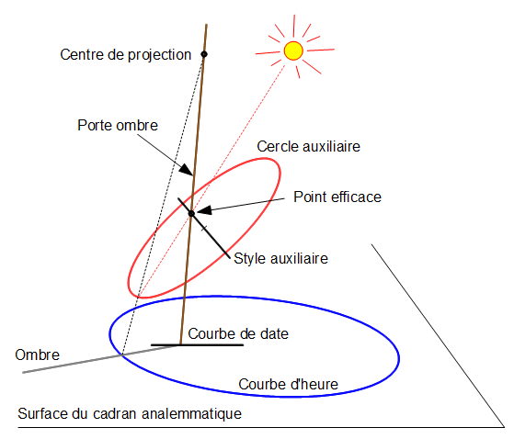

Figure 7

Dans le cas particulier d’un cadran plan, la courbe de date est toujours un segment de droite. Si la projection est parallèle :

* La courbe horaire est une ellipse ou un de ses cas particuliers : cercle et segment de droite,
* En fonction de la date, le porte ombre se déplace en translation.

Si la projection est centrale :

* La courbe horaire est une conique (ellipse ou hyperbole) ou un de ses cas particulier : cercle, parabole, segment de droite et droite,
* Le porte ombre se déplace en rotation autour du point de projection.

Pour tracer ces différentes courbes CadSolOnline n’utilise pas de formule, qu’il faudrait établir dans un premier temps, mais reprend le principe de projection décrit plus haut. Pour cela il est nécessaire de connaître et considérer successivement :

* Un coefficient de grandissement qui est le rayon du cercle auxiliaire R,
* Les coordonnées géographiques du cadran,
* L’orientation du plan : inclinaison et déclinaison,
* La direction de la projection qui s’exprime par 2 angles par rapport à la perpendiculaire au plan du cadran,
* Enfin, la longueur du porte ombre.

L’algorithme est assez trivial, le cadran auxiliaire est décrit initialement dans le repère équatorial en coordonnées rectangulaires. Si on considère le système d’axe direct :

* X dans le plan de l’équateur en direction de l’ombre de midi,
* Y dans le plan de l’équateur en direction de l’ombre de 6 h du matin,
* Z en direction du pôle nord.

En associant aux dates la déclinaison D du Soleil et aux heures l’angle horaire H, les relations décrivant le cadran auxiliaire sont particulièrement simples :

* Pour le style : x = 0 ; y = 0 ; z = R.tan D
* Pour le cercle : x = R.cos H ; y = -R.sin H ; z = 0

En effectuant ensuite les rotations suivantes par multiplication matricielle :

* Latitude (ou plus exactement distance polaire) suivant l’axe y,
* Déclinaison suivant l’axe z,
* Inclinaison suivant l’axe y.

Les coordonnées décrivant le cadran auxiliaire sont transposées dans le repère du cadran et il ne reste plus qu’à les projeter sur la surface du cadran, ce qui s’effectue par une relation algébrique simple. Dans le cas de la projection parallèle c’est :

* xp = x + kx.z
* yp = y + ky.z

kx et ky étant des constantes déterminées à partir des 2 angles qui définissent la direction de projection.

Cette procédure permet donc de prendre en compte absolument toutes les configurations de cadran analemmatique à surface plane. Il reste toutefois à limiter la courbe horaire aux heures où le cadran est éclairé. Pour cela il est fait appel à l’algorithme, plus complexe, qui est présenté dans le cadre de la discussion « Diagramme stéréographique » sur le forum « Aux cadrans solaires ».

Voici quelques copies d’écran de configurations spécifiques connues, obtenues uniquement en modifiant les paramètres décrits plus haut :

**Analemmatique de Parent** (la courbe horaire est un segment de droite) :

projection perpendiculaire au cadran, inclinaison = 90°, déclinaison = 90° ouest (partie occidentale du cadran de Parent). *Cf. fig 8*

**Analemmatique d’Herstmonceux** (la courbe horaire est un cercle) :

inclinaison = 90 – latitude, déclinaison = 0, direction de projection verticale dans le repère local. *Cf. fig 9*

**Cadrans de Foster-Lambert**, boréal et austral *Cf. fig 10*

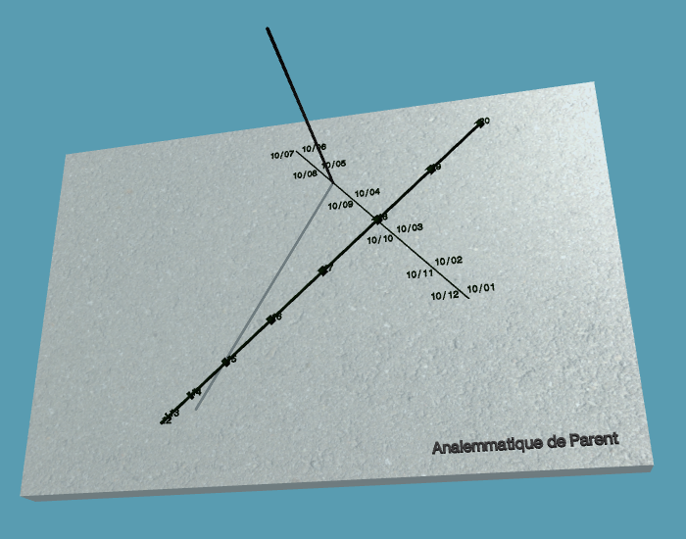

Figure 8– Analemmatique de Parent.

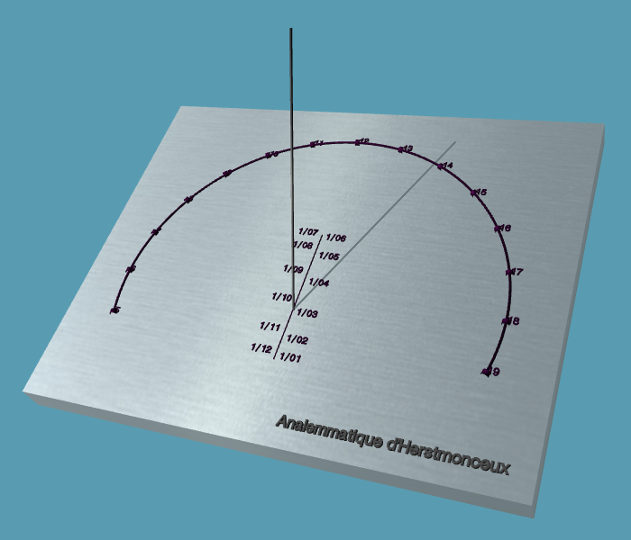

Figure 9– Analemmatique d’Herstmonceux

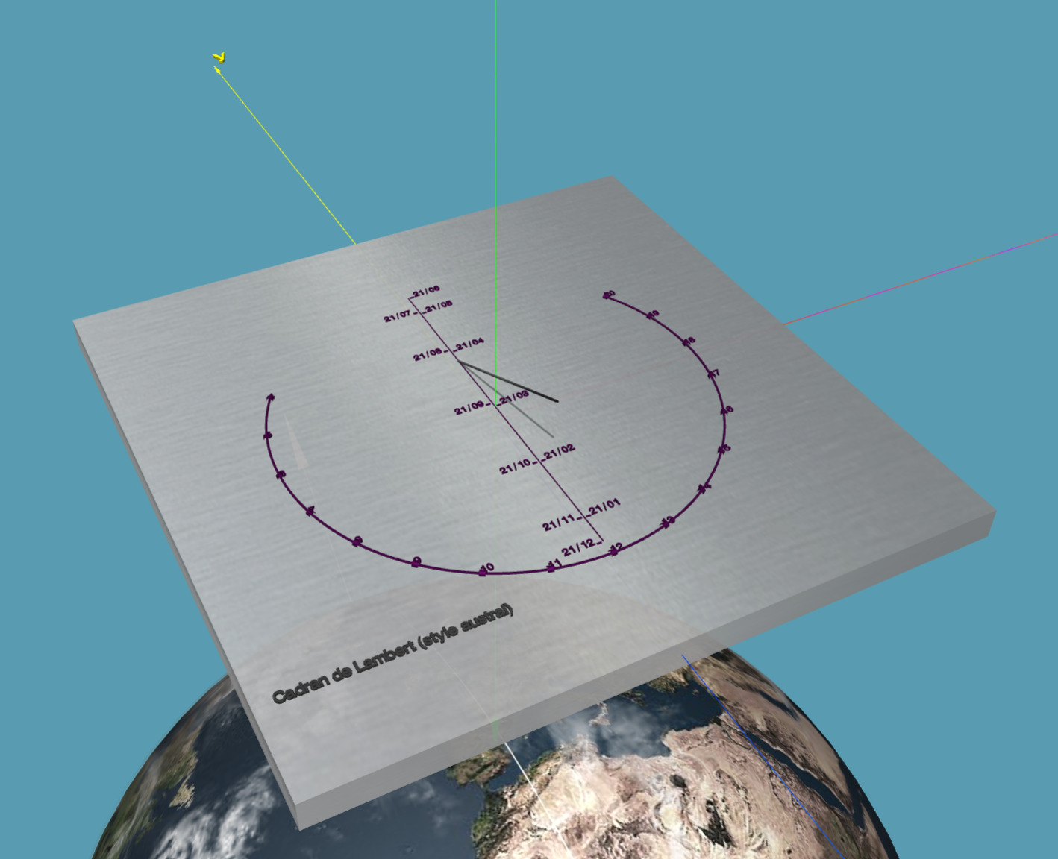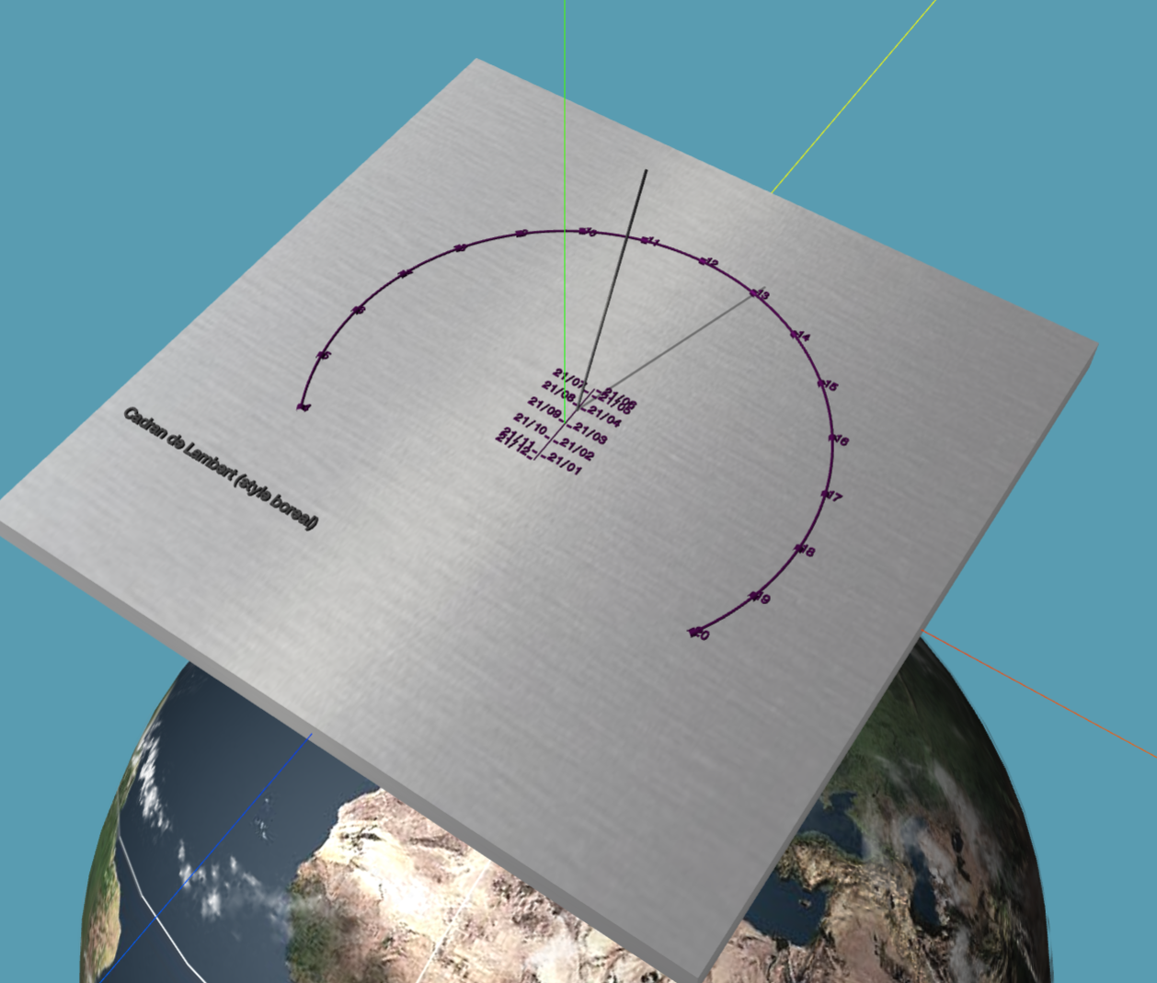

Figure 10– Cadrans de Foster-Lambert.

# Cadrans construits par « ray-tracing »

On trouve dans l’ouvrage de D.Savoie la remarque suivante:

« Certains gnomonistes ont eu l’idée d’utiliser une technique simple pour tracer des cadrans sur une surface absolument quelconque. On prend en diapositive une rose horaire où

l’espacement entre les lignes est de 15°. On cale un projecteur de diapositive sur le méridien, en l’inclinant de la latitude du lieu. Il suffit ensuite de projeter l’image de la rose horaire sur la surface pour tracer les lignes horaires »

La bibliothèque THREE.JS permet de réaliser des choses assez semblables en utilisant les méthodes de tracé de rayon. Un solide quelconque étant construit en 3D, il suffit de placer (dans l’espace lié à ce solide) un objet également quelconque qui va projeter son ombre sur le solide.

Dans THREE.JS, la lumière utilisée peut être émise dans une direction spécifique. Cette lumière se comporte comme si elle était infiniment éloignée et les rayons produits par elle sont tous parallèles. Cette lumière peut projeter des ombres semblables à celles du soleil.

CadSolOnLine utilise l’ombre d’un tore (tout autre solide ayant un centre de symétrie pourrait convenir) dont la taille et surtout la position 3D sont fixées par l’utilisateur. L’ombre du tore est projetée sur le cadran, qui peut être de forme et d’orientation quelconque. Il suffit ensuite de faire varier la direction de la lumière, pour obtenir les lignes horaires, en mémorisant les positions successives de l’ombre du centre de symétrie du tore. Le tore pourrait être remplacé par un autre objet 3D. En pratique, il suffit de choisir dans le menu principal « Ray tracing sundial » puis de choisir la forme du cadran 3D. Pour l’instant, CadSolOnLine propose :

* **Box** : on retrouve tous les cadrans plans classiques, mais les lignes horaires et les arcs diurnes sont obtenus par ray-tracing. La différence entre les coordonnées obtenus par ray-tracing et celles obtenues par les formules classiques semble négligeable ( inférieure à 10-12 d’après quelques tests sur des cadrans simples.)
* **Cylinder, Cone, Sphere** : tracés des lignes horaires sur la surface extérieure des solides *Cf. fig 11,12 & 13*  
  **Equatorial** **(ou armilaire)** : tracés sur l’intérieur d’un demi-cylindre *Cf. fig 14*
* **Scaphe** : tracés sur l’intérieur d’une demi-sphère *Cf. fig15 &16*
* **File 3D...** : tracés sur un solide quelconque. Le fichier 3D correspondant (obj, ply, stl..) est choisi par l’utilisateur. Ces fichiers peuvent être générés par un logiciel de modélisation 3D (Blender, FreeCad, 3D Builder, SketchUp, etc...) ou téléchargés sur un site internet spécialisé dans ce type de fichier (on en trouve facilement, plus ou moins intéressants...)

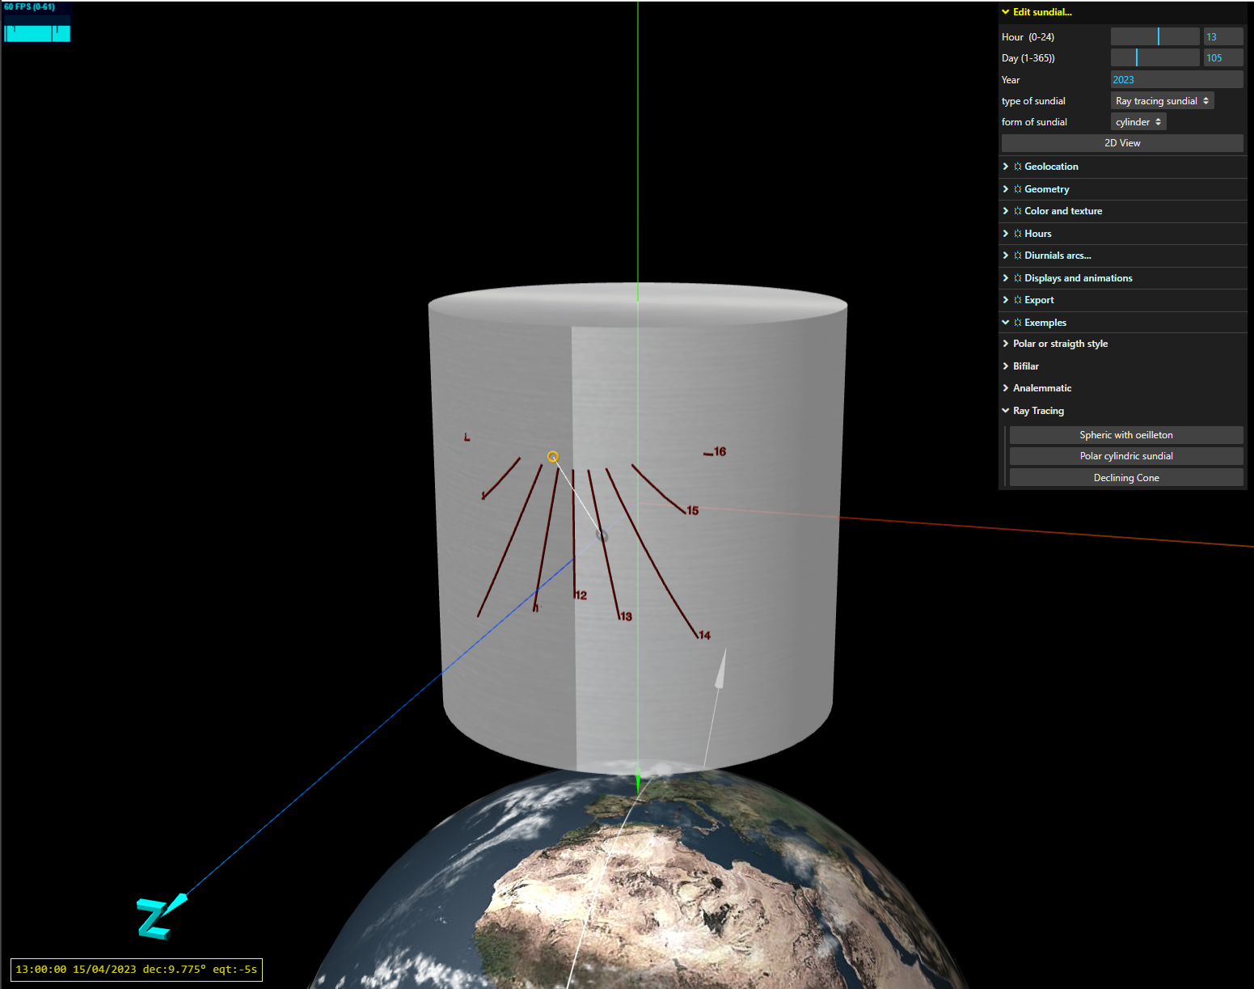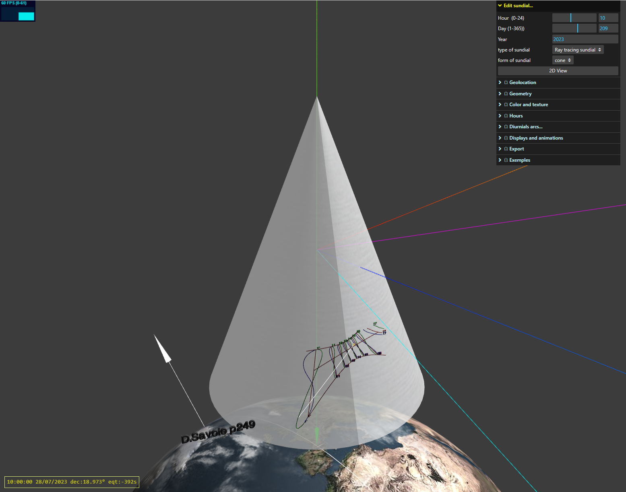

Figure 11 *Heures solaires sur un cylindre*  Figure 12 *Heures légales sur un cône déclinant*

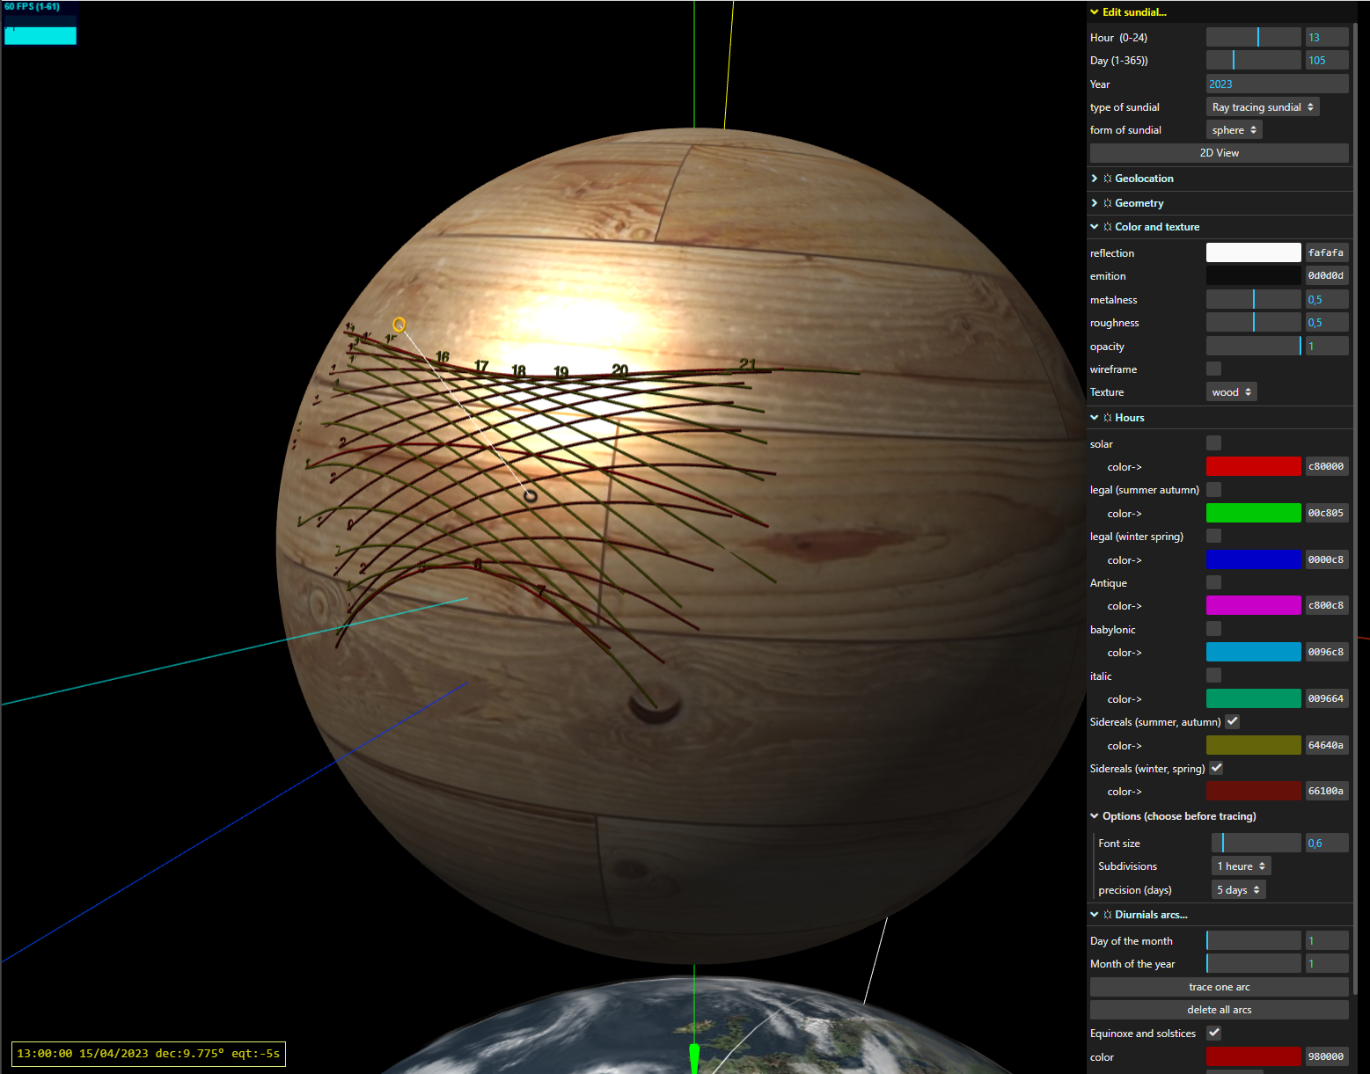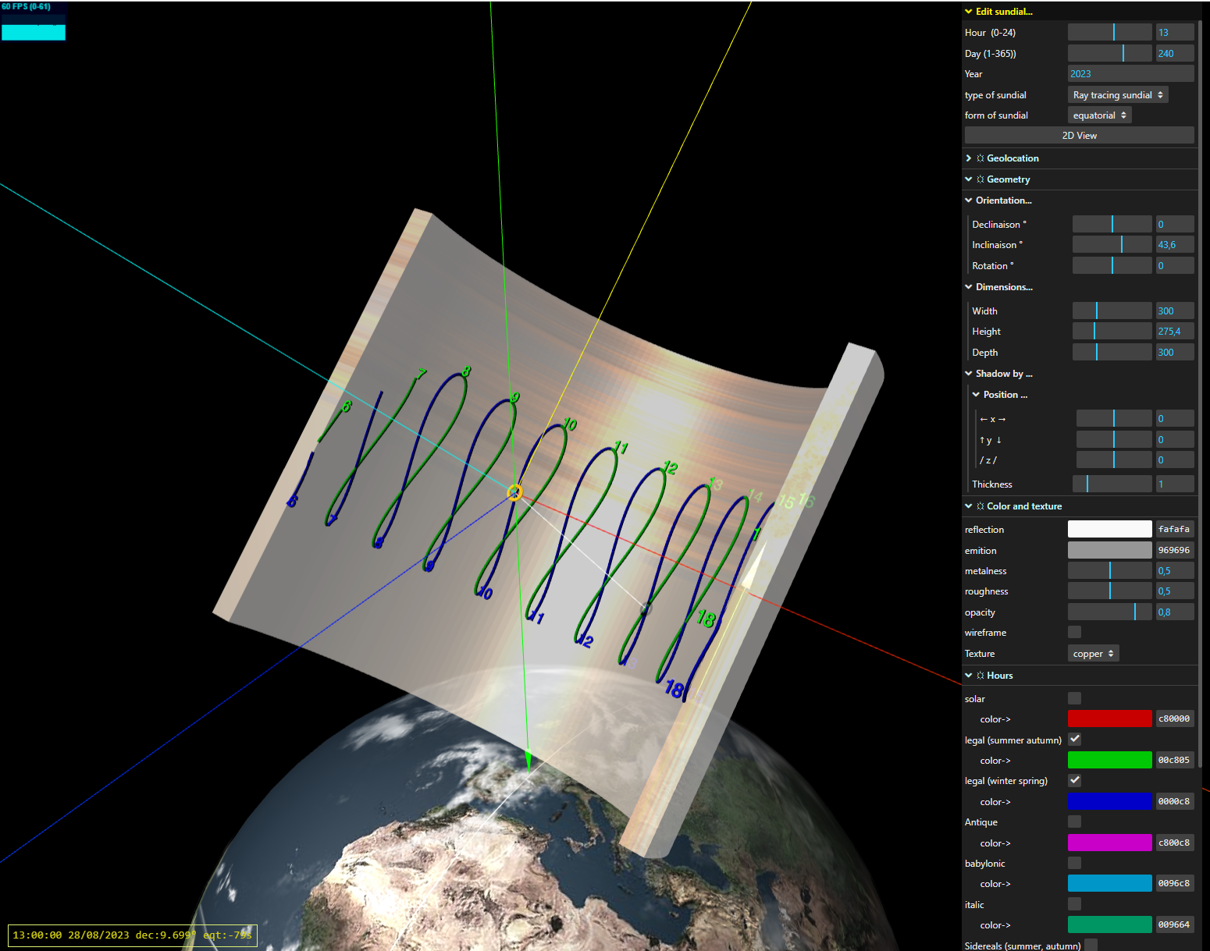

Figure 13 *Heures sidérales sur une sphere* Figure 14 *Heures légales sur un armilaire*

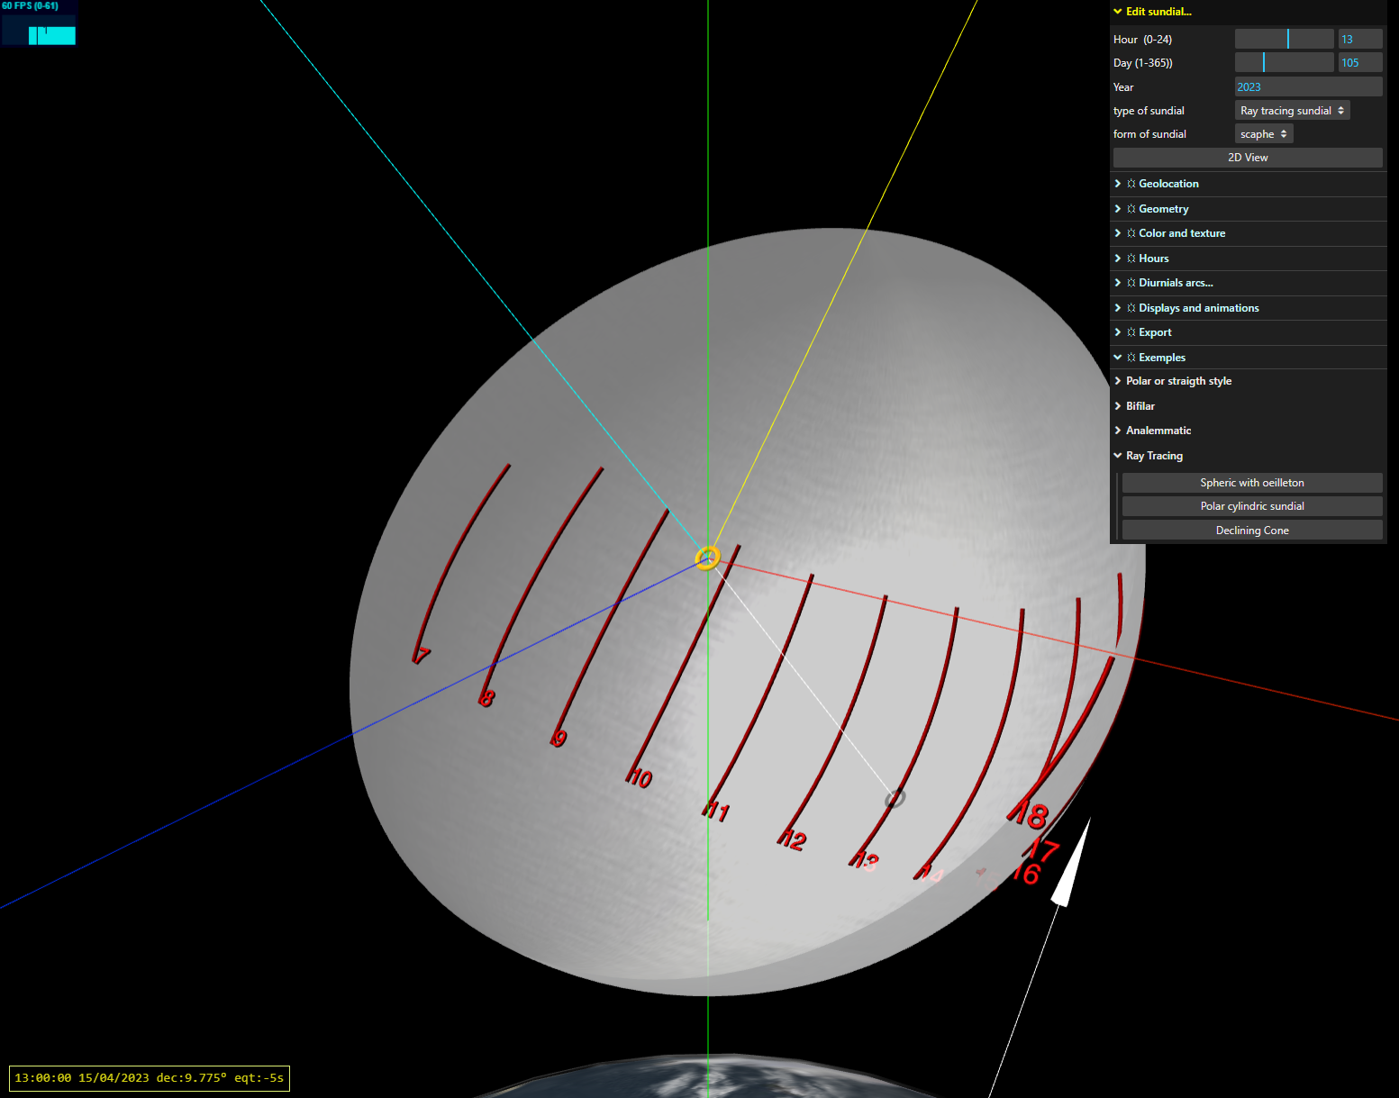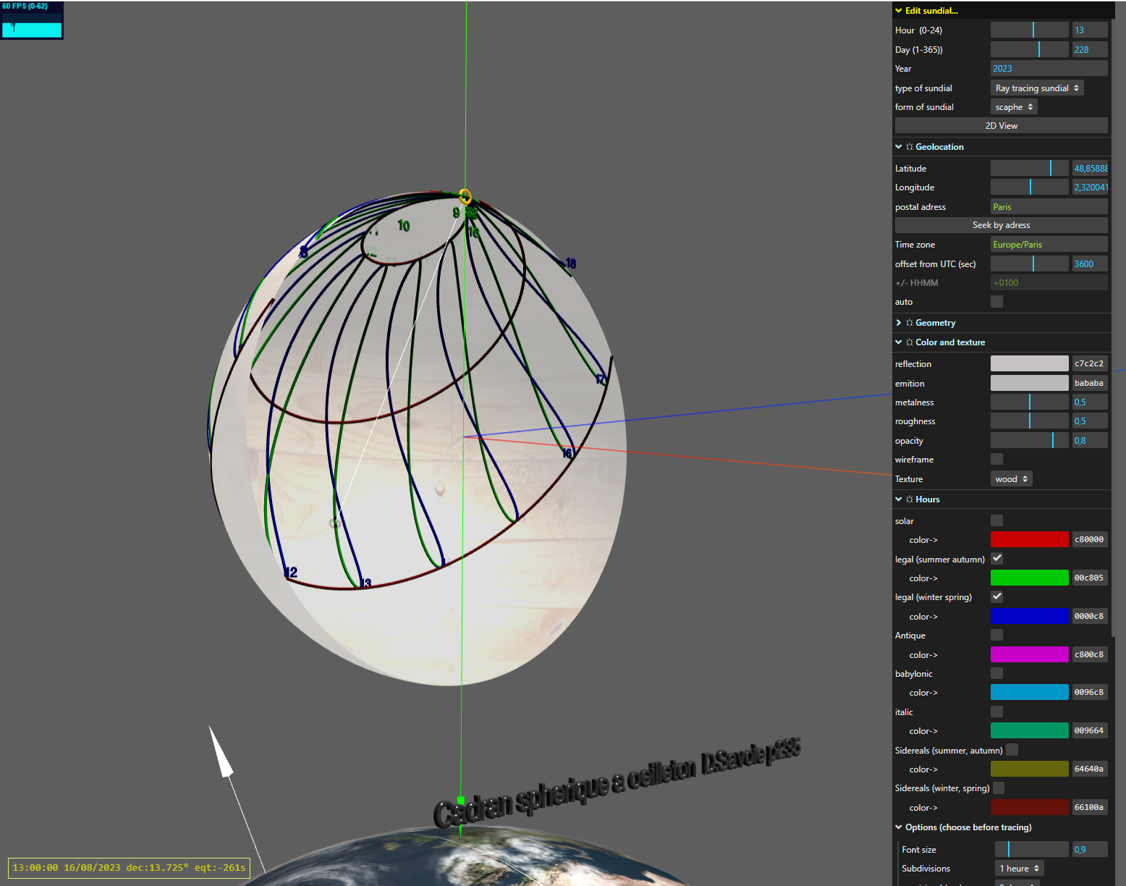

Figure 15 *Heures solaires sur un scaphe*  Figure 16 *Cadran hemi-sphérique à œilleton*

Les versions ultérieures proposeront d’autres types de cadran

Le cadran peut être orienté dans n’importe quelle direction dans l’espace global 3D, il suffit de préciser les valeurs en degrés des 3 angles  : déclinaison gnomonique, inclinaison et rotation (dans le code, ces angles correspondent des [angles d’Euler](https://fr.wikipedia.org/wiki/Angles_d'Euler))

Le tore peut être placé n’importe où dans l’espace 3D local (lié au cadran) ; les axes x, y et z peuvent être représentés, pour faciliter le placement.

CadSolOnLine virtualise un rayon lumineux, partant du Soleil à une heure et un jour donnés, passant par le centre du tore. On peut ensuite calculer les coordonnées du point d’intersection du rayon lumineux avec le solide.

En infographie les solides sont représentés par un maillage de triangles (mesh en anglais). Il faut donc  trouver le « bon » triangle (celui qui reçoit le rayon), puis calculer les coordonnées du point d’intersection du rayon avec le triangle. Pour les surfaces planes ou à peu près planes, il suffit de peu de triangles et le calcul est assez rapide et aussi précis que les algorithmes classiques. Pour une surface plus complexe, la précision du calcul est liée à la finesse du maillage. Évidemment, si le nombre de triangles est élevé, la précision est meilleure, mais les temps de calcul s’allongent... Les ordinateurs actuels (et même les smartphones) réalisent assez rapidement tous ces calculs. Le modute « stats », en haut à gauche de l’écran, peut indiquer le nombre de FPS (écrans par secondes) 60 est parfait, 25 est correct, en dessous les mouvements sont plus ou moins saccadés.

*La copie d’écran ci-dessous représente l’intersection du rayon lumineux (en blanc) avec le maillage d’une demie-sphère : (Cf fig 17)*

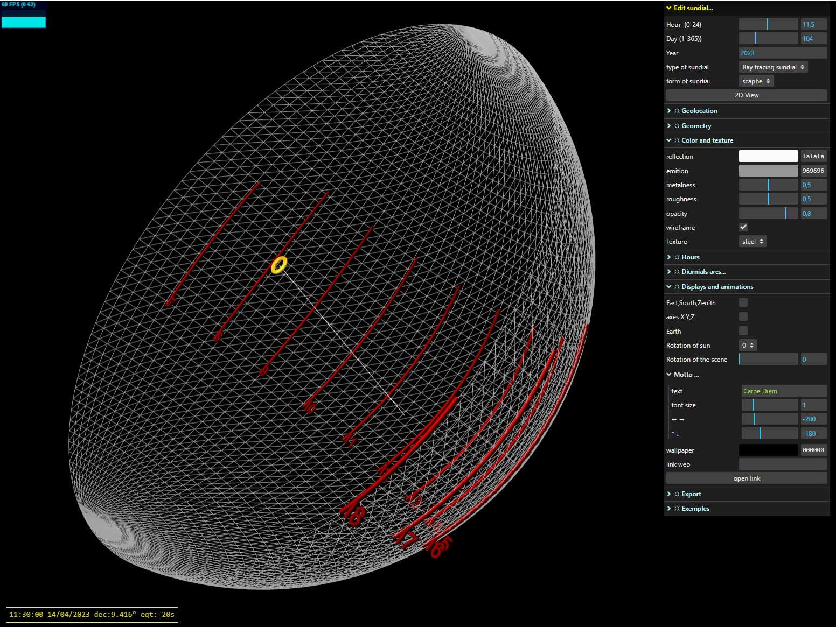

Figure 17

L’algorithme de recherche de l’intersection du rayon avec un triangle est détaillé dans l’article de Wikipedia sur le ray-tracing : [*https://fr.wikipedia.org/wiki/Ray_tracing*](https://fr.wikipedia.org/wiki/Ray_tracing)

La bibliothèque THREE.JS dispose de toutes les fonctions nécessaires au codage de ces algorithmes.

Le RayTracing permet de retrouver les résultats des algorithmes classiques de gnomonique plane à style fixe avec :

* la même précision,
* un degré de liberté de plus (rotation),
* la possibilité de tracer le cadran sur n’importe quelle face (éclairée), voire sur deux faces à la fois . Voir ci-dessous *(Cf fig 18)*

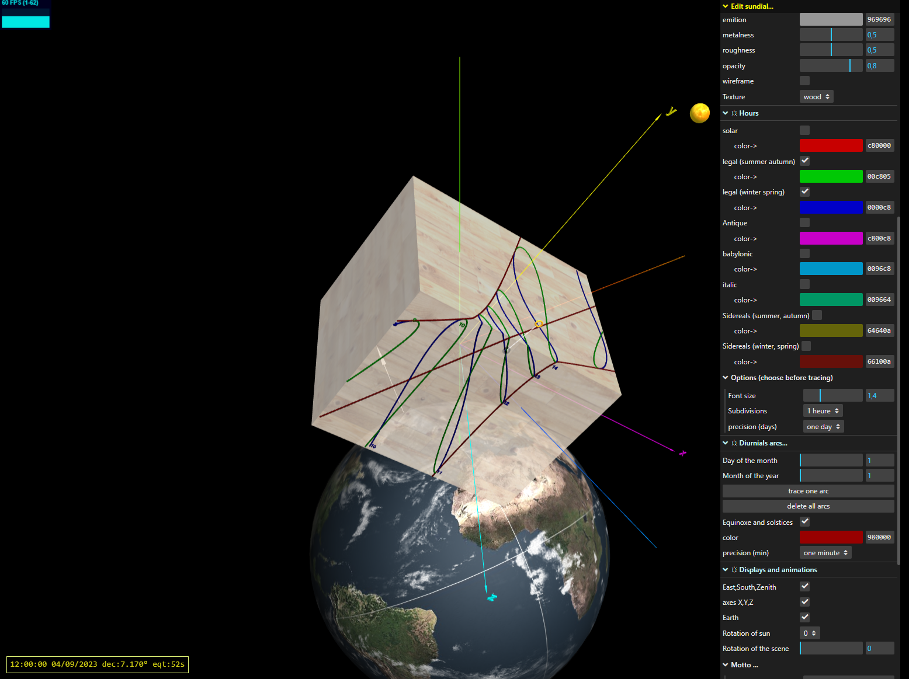

Figure 18

*.*

Cet algorithme peut s’appliquer dans des cas plus généraux : styles de forme et d’emplacement quelconques, cadrans de forme et d’orientation absolument libres.

Tout ceci étant réalisable avec un codage relativement succinct.

A titre d’exemple, voici un extrait du code JavaScript de la procédure principale de RayTracing de CadSolOnLine :

Il faut créer une variable globale : rayCaster :

const rayCaster = new THREE.Raycaster()

et deux vecteurs 3D :

let rayOrigin = new THREE.Vector3();   coordonnées du centre du tore

let rayDirection = new THREE.Vector3();  vecteur directeur de la lumière

On peut ensuite initialiser l’objet rayCaster

rayCaster.set(rayOrigin, rayDirection)

et chercher l’intersection du rayon avec l’objet 3D cadran. La variable cadran est un maillage (mesh) défini au préalable (en fait, c’est la construction de ce maillage qui est le plus délicat à coder)

const intersects = rayCaster.intersectObject(cadran)

Intersects est un tableau de vecteurs 3D contenant les coordonnées du (ou des) point d’intersection du rayon lumineux avec le cadran (si ce point existe)

*Fig 19 : Tracé d’une méridienne sur une statue modélisée en 3D*

*On peut voir : le Soleil le tore, l’ombre du tore, un rayon lumineux,*

*la méridienne, les arcs diurnes pour l’équinoxe et les solstices.*

*Toutes ces courbes suivent le relief de la statue.*

*:*

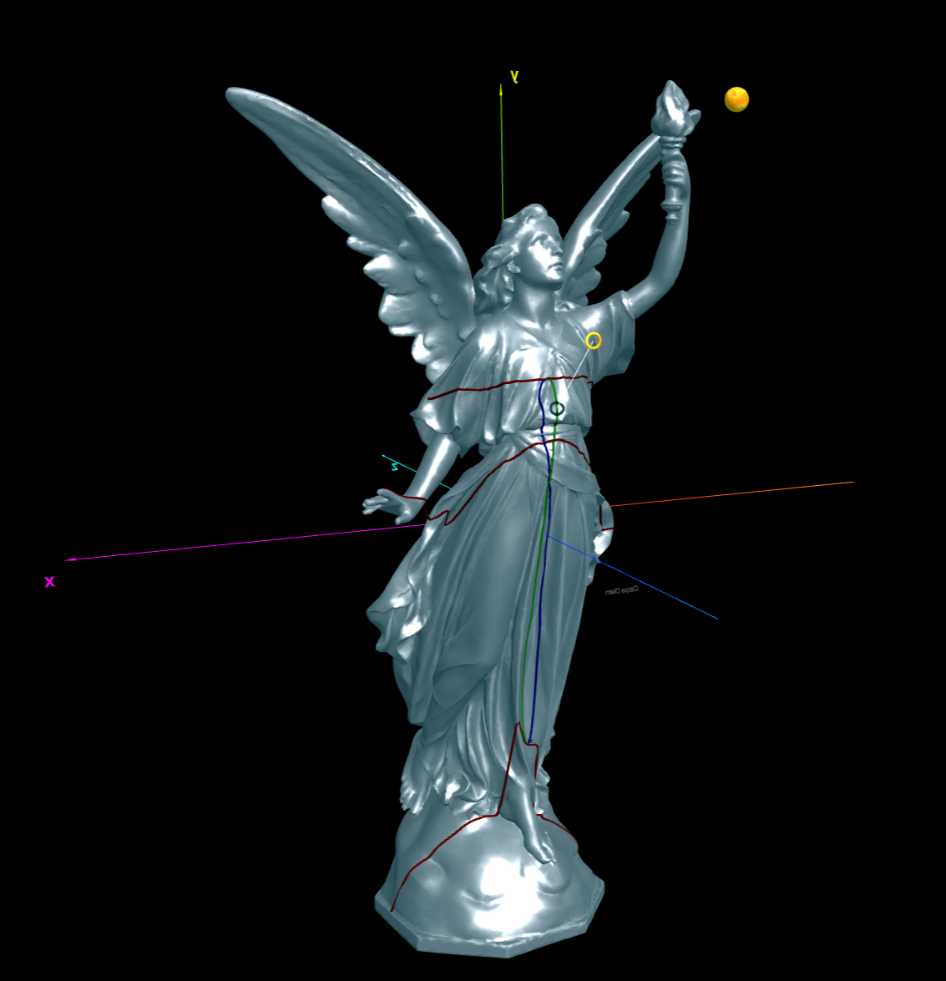

Figure 19

# Exportations

## Les cadrans solaires réalisés avec CadSolOnLine sont exportés au format json (JavaScript Object Notation). C’est un format texte, donc facilement lisible et éditable, qui permet de représenter de l’information structurée.

Pour exporter un fichier :

* Ouvrir le sous-menu : Exporter
* Choisir un nom de fichier
* Choisir le type de fichier : Cadran solaire (JSON)
* Cliquer sur le bouton : Télécharger

Les fichiers exportés sont enregistrés dans le répertoire de votre disque dur affecté aux téléchargements. Vous pouvez ensuite les copier dans le répertoire de votre choix.

Voir ci-dessous un extrait de fichier json :

{

"version": "2023-01-14",

"hsol": 13,

"dayofYear": 1,

"year": 2023,

"typeCadran": "Ray tracing sundial",

"typeForme": "sphere",

"largeur": 600,

"hauteur": 400,

..

..

"equinoxeAndSolstices": false,

"colorequinoxeAndSolstice": "rgb(152,0,0)",

"datesArcsDiurnes": [],

"precisionArcs": 15,

"devise": "Carpe Diem",

"positionDevisex": -280,

"positionDevisey": -180,

"deviseSize": 1,

"axesESZ": true,

"axesXYZ": true,

"voirTerre": true,

"vrotscene": 0,

"vrotSun": 0,

"linkMedia": "",

"autoCloseMenu": false,

"background": "#593f22",

"unitSVG": "auto",

"separateurCSV": ";",

"nameFile": "mySundial",

"export": "Sundial(JSON)"

}

Ces fichiers json peuvent être ouverts avec la commande de la page d’accueil :

**Ouvrir le cadran solaire…**’

Vous pouvez ouvrir n’importe quel répertoire de votre disque et lire le fichier json que vous y avez enregistré. Si ce fichier contient bien un cadran solaire, il sera ouvert par CadSolOnLine.

##### Autres type d’exportation :

* Feuilles de calcul (CSV) : pour exporter les coordonnées 2D (ou 3D en ray-tracing) de tous les points de tracé dans un tableur.
* PLY, OBJ, STL… pour générer des fichiers lisibles par tous les éditeurs 3D (MeshLab, Blender, FreeCad, 3D builder, etc...), et imprimables directement par toutes les imprimantes 3D.
* Ephémérides : exportation d’un fichier CSV contenant les éphémérides de l’année (déclinaison du Soleil équation du temps, jour julien, solstices et équinoxes…)
* Scalable Vector Graphic (SVG) : exportation des tracés sous forme vectorielle, lisibles par tous les logiciels de dessin vectoriel (Inscape, Adobe Illustrator... ) ainsi que par les logiciels de commande des imprimantes 3D, fraiseuses numériques, traceuses laser,.etc...
* HTML : génération d’une fiche résumant les propriétés du cadran (en anglais, mais le navigateur peut traduire dans une langue quelconque)

*:*

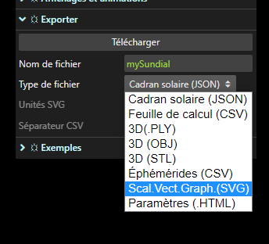

Figure 20 *Choix du format d’exportation*

Remarques : tous les navigateurs gèrent directement

* les impressions 2D (sur plusieurs pages, si nécessaire)
* la génération des fichiers PDF
* la lecture et l’impression des fichiers SVG.
* la lecture et l’impression des pages HTML
* La lecture des fichiers texte (donc des fichiers json)

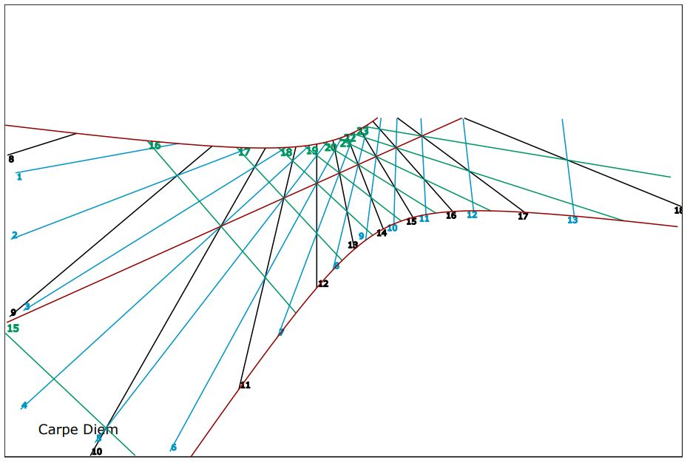

Figure 21 *Exemple de sortie svg*

# Bibliographie

#### Livres

* La gnomonique - [Denis Savoie](https://fr.wikipedia.org/wiki/Denis_Savoie)    Les Belles Lettres  ( 2001 )
* Astronomical library - [Jean Meeus](https://en.wikipedia.org/wiki/Jean_Meeus)  Atlantic Books  (1998 )
* Tout JavaScript - Olivier Hondermarck    Dunod ( 2021 )
* Midi au Soleil - Jean Fulcrand & Pierre Bourge  Editions P.Bourge  ( 1978 )

#### Publications

* [A uniform method to compute flat sundials](https://cadsolonline.web-pages.fr/CadsolOnLine/Documentation/FdV-compute-flat-sundials.pdf) - Fer j. De Vries (2002)
* [Cadrans solaires bifilaires](https://cadsolonline.web-pages.fr/CadsolOnLine/Documentation/Colin2002.pdf)- Dominique Collin (Cadran Info 2002)
* [HUGO logiciel pour cadrans bifilaires](https://cadsolonline.web-pages.fr/CadsolOnLine/Documentation/Collin2013-HUGO.pdf) - Dominique Collin & Eric Mercier (Cadran Info2013)
* [Théorie d](http://www.numdam.org/item/NAM_1856_1_15__401_1.pdf"\o "http://www.numdam.org/item/NAM_1856_1_15__401_1.pdf)[u cadran solaire de Dijon, sa généralisation](http://www.numdam.org/item/NAM_1856_1_15__401_1.pdf"\o "http://www.numdam.org/item/NAM_1856_1_15__401_1.pdf) – Charles Peaucellier (Nouvelles Annales de mathématiques 1856)
* [Esquisse d'une théorie du cadran analemmatique](https://articles.adsabs.harvard.edu//full/1983LAstr..97..453S/0000453.000.html) – Robert Sagot (L’Astronomie 1983)
* [Diagram](https://gnomonique.fr/forum/viewtopic.php?p=670" \l "p670)[me stéréographique](https://gnomonique.fr/forum/viewtopic.php?p=670" \l "p670) – Yvon Massé ([Aux Cadrans solaires](https://gnomonique.fr/forum/), 2021)

#### Librairies JavaScript

* [Javascript  astronomical Library](https://github.com/commenthol/astronomia) -[Sonia Keys & Commenthol](https://en.wikipedia.org/wiki/Sonia_Keys)

[https://github.com/commenthol/astronomia](http://www.numdam.org/item/NAM_1856_1_15__401_1.pdf)

* THREE.JS

[https://threejs.org/](http://www.numdam.org/item/NAM_1856_1_15__401_1.pdf)

* lil-gui George Michael Brower

<https://lil-gui.georgealways.com>

#### Serveur cartographique

* OpenStreetMap

<https://www.openstreetmap.fr/>



# Licence

CadSolOnLine est publié sous licence [**CECILL 2.1**](https://cecill.info/licences.fr.html)

(Ce[a] C[nrs] I[nria] L[ogiciel] L[ibre])

Distribuer un logiciel libre n'est pas renoncer à tout droit sur le produit : l'auteur comme l'utilisateur ont des droits, des devoirs et des responsabilités propres qui sont définis par la licence attachée au logiciel et la loi applicable. A ce jour, la majorité des logiciels libres français sont diffusés sous licences anglo-saxonnes, notamment la GNU General Public License (GNU GPL), car le logiciel libre s'est d'abord développé aux États-Unis. Ceci pose un certain nombre de questions juridiques délicates.

La démarche du CEA, du CNRS et de l'INRIA est d'élaborer un ensemble de licences adaptées au droit français et compatibles avec les principales licences libres anglo-saxonnes dont elles reprennent les principes. Deux critères président à leur élaboration :

* Le respect des principes de diffusion du logiciel libre. L'exercice de ces libertés est assorti de certains devoirs à la charge des utilisateurs afin de préserver le caractère libre du logiciel, au cours des redistributions ultérieures.
* Leur conformité au droit français sous deux aspects, responsabilité civile d'une part et propriété intellectuelle d'autre part.



1. ***ECMA****-****E****uropean****C****omputer****M****anufacturers****A****ssociation*, est une organisation de [standardisation](https://fr.wikipedia.org/wiki/Normes_et_standards_industriels) active dans le domaine de l'[informatique](https://fr.wikipedia.org/wiki/Informatique).